

Diagramas en pseint

**20241135037**

**Valerie Jireth Hernandez Pardo**

**Algoritmos y programación c/c++**

1. 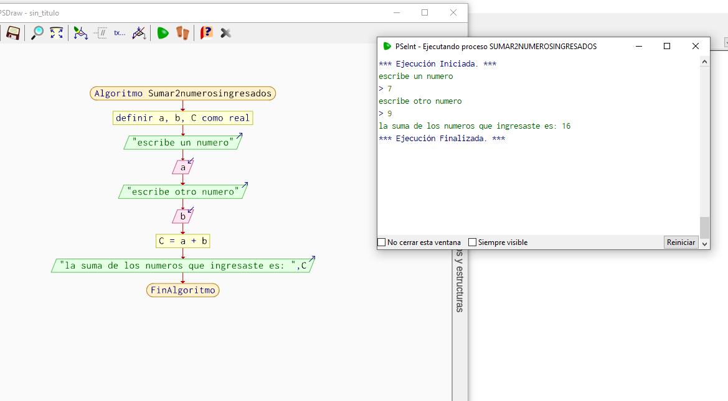**SUMA DE DOS NUMEROS CON SU RESPECTIVO RESULTADO**
2. 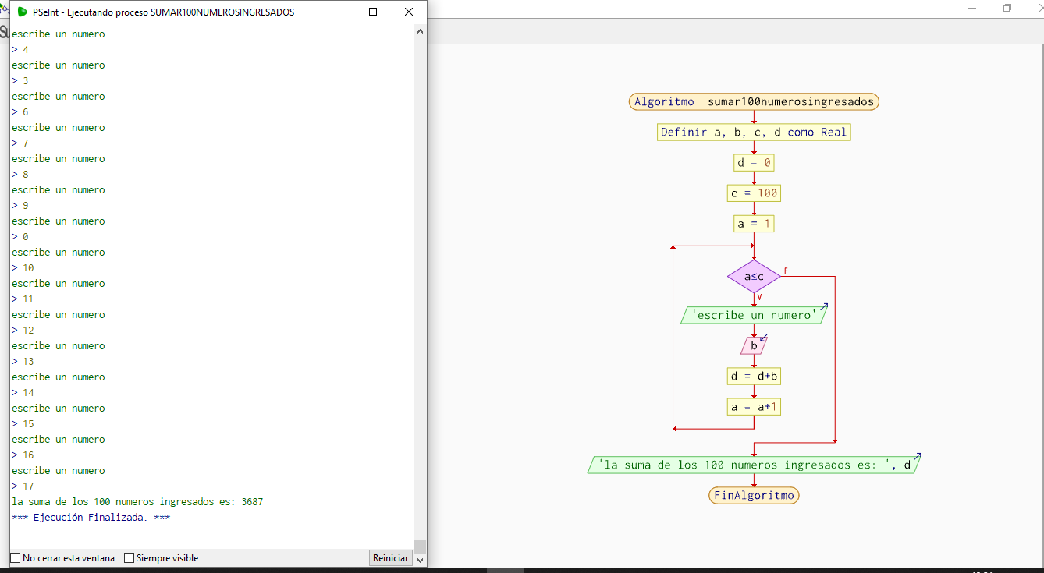**SUMAR 100 NÚMEROS**
3. 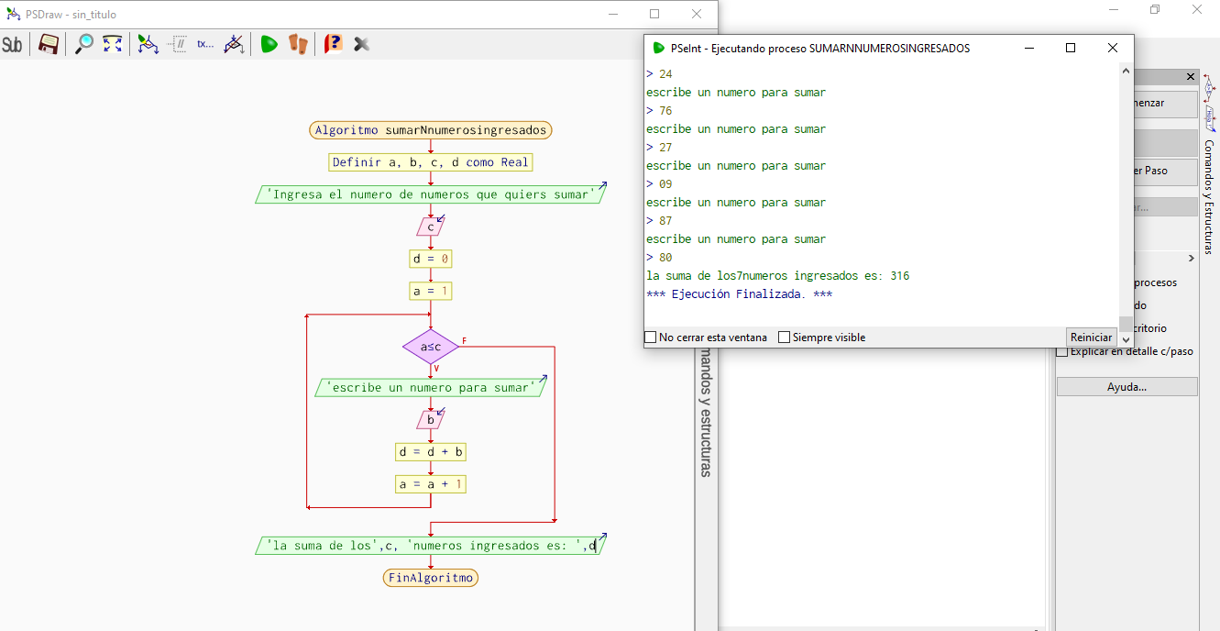**SUMAR N NÚMEROS**